АДМИНИСТРАЦИЯ  МУНИЦИПАЛЬНОГО РАЙОНА «ПЕЧОРА» | 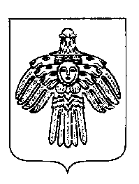 | «ПЕЧОРА»  МУНИЦИПАЛЬНÖЙ РАЙОНСА  АДМИНИСТРАЦИЯ
ПОСТАНОВЛЕНИЕ
ШУÖМ

1 ноября 2024 г.  г. Печора, Республика Коми |  | № 1681

О внесении изменений в постановление администрации МР «Печора» от 10.04.2020 г. № 327

В целях упорядочения системы оплаты труда работников управления образования МР «Печора», замещающих должности, не являющиеся должностями муниципальной службы, а также осуществляющих профессиональную деятельность по профессиям рабочих

администрация ПОСТАНОВЛЯЕТ:

1. Внести изменения в постановление администрации МР «Печора» от 10.04.2020 г. № 327 «Об оплате труда работников управления образования МР «Печора», замещающих должности, не являющиеся должностями муниципальной службы, а также осуществляющих профессиональную деятельность по профессиям рабочих»:
1.1. В приложении к постановлению раздел XI «Фонд оплаты труда» дополнить пунктом 11.4 следующего содержания:
«11.4. При формировании фонда надбавок по доведению фактической заработной платы до уровня минимального размера оплаты труда объем средств необходимо определять исходя из фактической потребности.»
2. Настоящее постановление вступает в силу с даты подписания и подлежит размещению на официальном сайте муниципального района «Печора».

И.о. главы муниципального района –  руководителя администрации | Г.С. Яковина

